KRAJINA KoLEM NÁS – ENVIROnMENTÁLNÍ PROGRAM
31. 10. 2017 – IV. A
Environmentální program s prvky dramatické výchovy byl vybrán z nabídky občanského sdružení Umění mění a žáky při něm provázel lektor Mgr. Tomáš Machek.
Děti v rámci tohoto dvouhodinového programu měly poznat, jak člověk během několika desítek tisíciletí zasahoval do okolní krajiny a postupně měnil její tvář.
Výstupem se staly archy papíru, které 5 – 6 členné supiny postupně pokreslovaly voskovkami a polepovaly barevnými a krepovými papíry, aby si nejprve vytvořily svoji vlastní představu krajiny, do níž dosud nezasáhla lidská ruka, a tu pak podle pokynů upravovaly tak, jak ji přetvářeli první zemědělci, pastevci či horníci a později i civilizační pokrok.
Žáci si díky tomuto interaktivnímu programu uvědomili, jak z krajiny mizí zásahem lidí příroda a jak člověk neuváženě ničí i to, co dříve vybudovaly předchozí generace. Hotové plakáty si čtvrťáci vystavili ve své třídě.
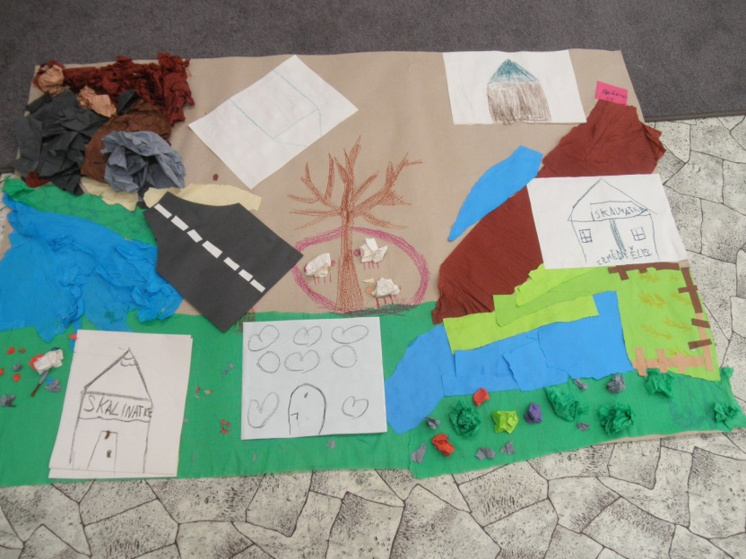
A jaké byly ohlasy dětí? „ Líbilo se mi to. Ale když jsem byla s klukama, tak to byl běs. Líbilo se mi vyrábění, protože to bylo zábavný. Nejvíc jsem se naučila při povídání. Moc se mi nelíbilo, jak jsme poslouchali. Naučil jsem se, co se dělalo v pravěku. Líbilo se mi to malování. Mně se líbilo, jak jsme vyráběli krajinu a domečky. „

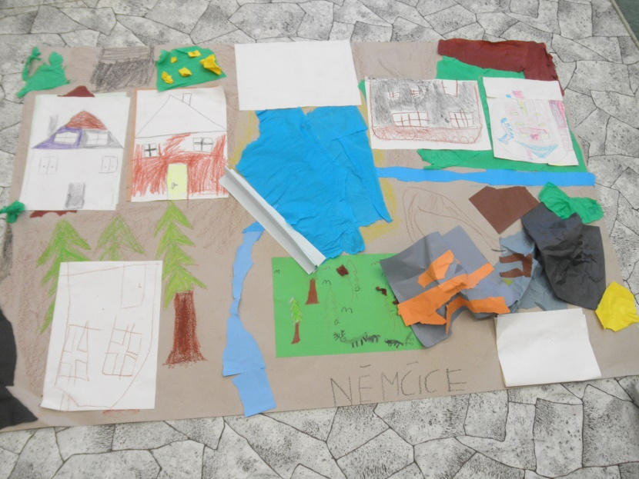

Zapsala Mgr. Hana Kubíková

